淡江時報 第 866 期
財務處財務長陳叡智 達成實現淡江夢想推手的使命
101學年度新任一級主管專訪
◎學歷：英國University of East Anglia資訊系統學院 會計學系博士

◎經歷：淡江大學會計系系主任；中鼎工程公司助理會計管理師；輔仁大學進修推廣部教師

【記者王雅蕾專訪】「財務處就像是學校的基礎建設一樣，只要基礎穩固了，學校就能按照目標繼續前進！」本學年度接任財務長的會計系副教授陳叡智，對財務處的未來提出了短、中、長期的目標，期望能減少同仁的工作壓力，也從女性對於「家」的歸屬感來開創財務處新的氣象。

對於未來財務處的發展，陳叡智提到：「上任之後，對於財務處的作業流程與工作分配事宜，有更深的瞭解。」因此她提出了短、中、長期的目標規劃，希望能藉此降低同仁們的工作壓力和提升工作效率，「在短期內完成『財務流程再造』、中期計畫建立『財務資訊平台』，以及長期『強化學校財務規劃』。」首要的「財務流程再造」，由財務處即時的提供正確資訊讓各單位利用，並強化各單位內的品質管理，她指出：「學校是一個龐大的組織，所有跟會計相關的作業流程相當冗長及複雜，要如何讓流程更有效率，並即時提供正確的資訊，是未來要努力的目標！」中期目標沿襲前任財務長規劃的TQM制度，以「會計」為基礎的前端作業，建立完整的財務資訊平台，並整合校內各部門相似的作業流程，陳叡智表示：「透過這樣的平台，也可以讓其他單位能即時提供、應用，確立『一貫化』的作業程序，來減少『重工』的情況。」未來，如何將教育部補助款、企業募款及學生學雜費做更妥善及合理的使用，強化學校財務規劃，也成為財務處長期的目標。

對於接任後心情上的調適，陳叡智笑著說：「現在要做的，就是加強與同仁間的關係，建立緊密的夥伴關係並凝聚共識，齊心提升工作的效率。」陳叡智也提到，財務處裡的同仁清一色都是女性，「很心疼同仁對於工作的付出，有時候在下班接完小孩、忙完家事後，仍需上網完成工作。」陳叡智說：「所以才會希望在短期內完成流程再造，希望同仁可在工作與生活之間取得平衡，有良好的健康！」陳叡智同時鼓勵同仁多參加學校的體育活動，藉由假日的悠閒時光，力行運動來取得專業與身心靈上的平衡。

陳叡智提到未來的方向，「希望可妥適地控管及分配學校資源，提高顧客滿意度，創造卓越的經營績效，達成財務處『實現淡江夢想的推手』的使命！」
2012/09/10

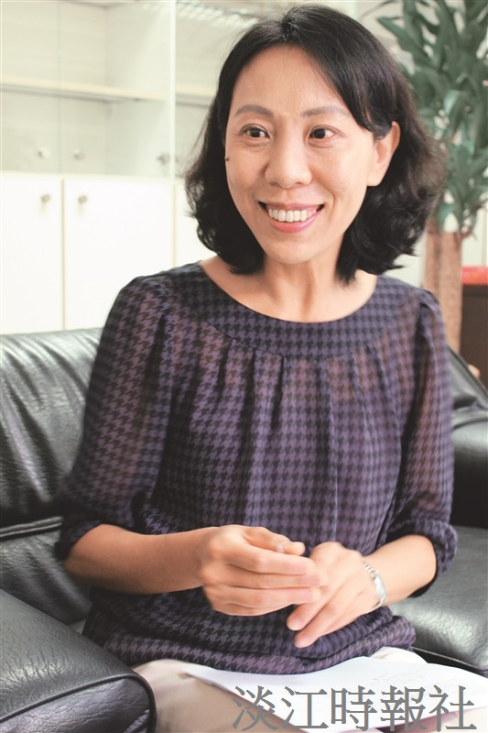
◎學歷：臺灣大學土木工程（運輸）博士?
◎經歷：淡江大學運輸管理學系暨運輸科學碩士班副教授兼系主任；臺北市政府交通局局長；中華航空股份有限公司獨立董事；臺北大眾捷運股份有限公司常務董事；臺北市交通安全促進會理事長

